МУНИЦИПАЛЬНОЕ БЮДЖЕТНОЕ ДОШКОЛЬНОЕ ОБРАЗОВАТЕЛЬНОЕ УЧРЕЖДЕНИЕ ДЕТСКИЙ САД №17 «РОСИНКА» ОБЩЕРАЗВИВАЮЩЕГО ВИДА

**Презентация о видах и жанрах изобразительного искусства на тему:**

***Подготовила:***

воспитатель **Мирута М.А.**

Королев

2013

1. Введение – определение жанра живописи

…Ребята, сегодня мы с вами познакомимся с основными жанрами живописи.

…Давайте узнаем, что же такое «жанр живописи». Педагог даёт полное определение: жанр живописи – это вид художественных произведений с определёнными сюжетами, художественными образами, передаваемые художниками с помощью красок.

Педагог предлагает послушать стихотворение А. Кушнера, а на правильное дополнение детей к этому стихотворению, на АРМе будет показан фрагмент на тот или иной жанр: натюрморт, пейзаж, портрет.

2. Пейзаж.

Если видишь, на картине

Нарисована река,

Или ель и белый иней,

Или сад и облака,

Или снежная равнина,

Или поле и шалаш, -

Обязательно картина

Называется пейзаж.

Слайд 1. Дмитрий Левин.

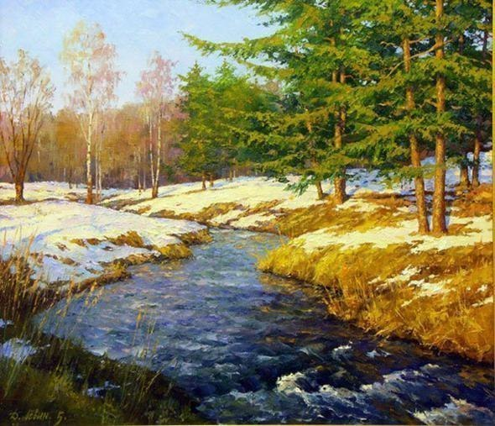

Слайд 2. Романов Роман

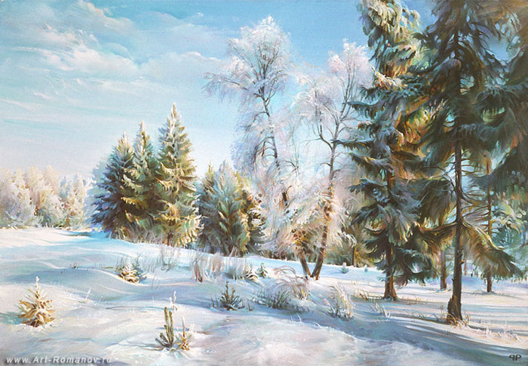

Слайд 3. Исаак Левитан. Цветение яблони.

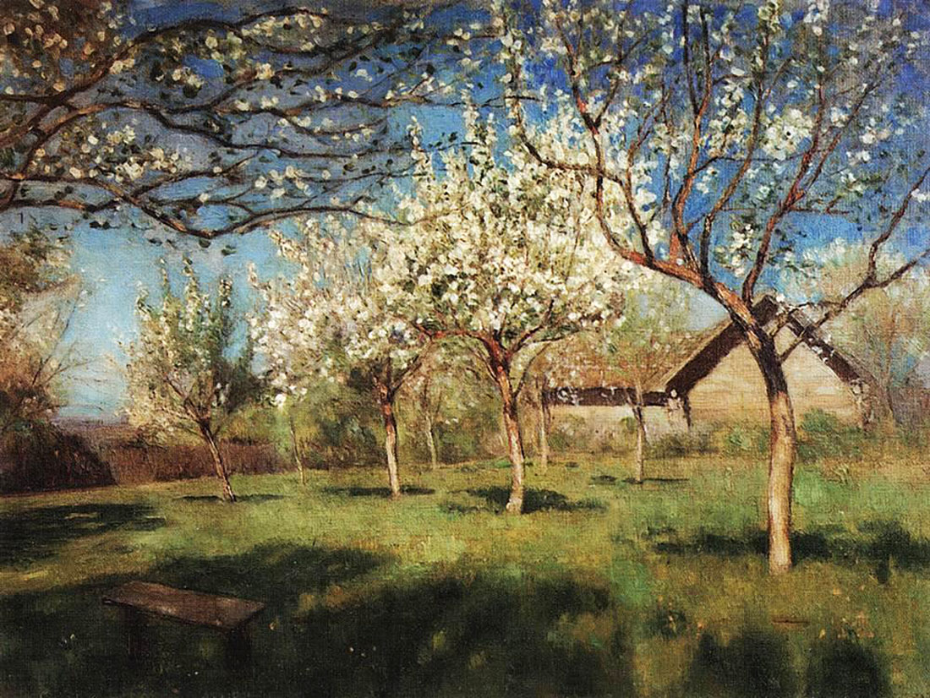

Слайд 4. А.К. Саврвсов. Оттепель

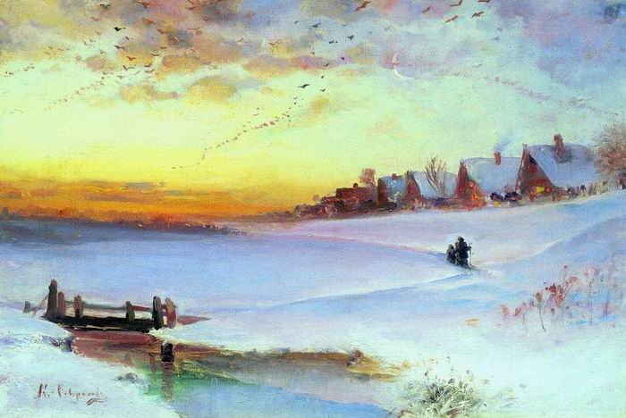

3. Натюрморт.

Если видишь на картине, чашку кофе на столе   
Или морс в большом графине, или розу в хрустале   
Или бронзовую вазу, или торт,   
Или все предметы сразу, знай, что это… натюрморт

Слайд 5. И.Т. Хруцкий “Цветы и плоды”.

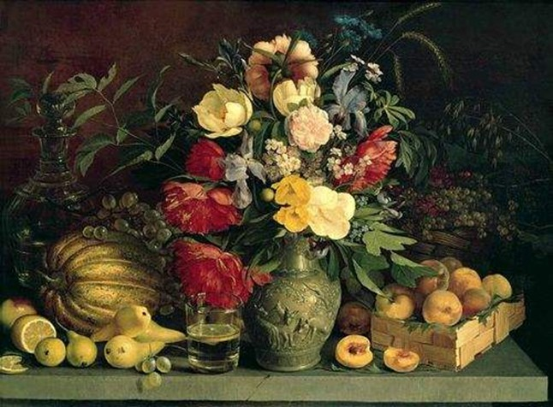

Слайд 6. Петр Кончаловский. Персики

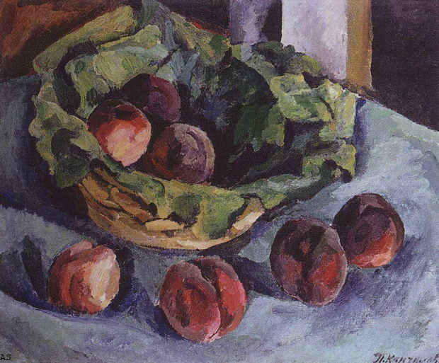

Слайд 7. Петр Кончаловский. Сирень в корзине

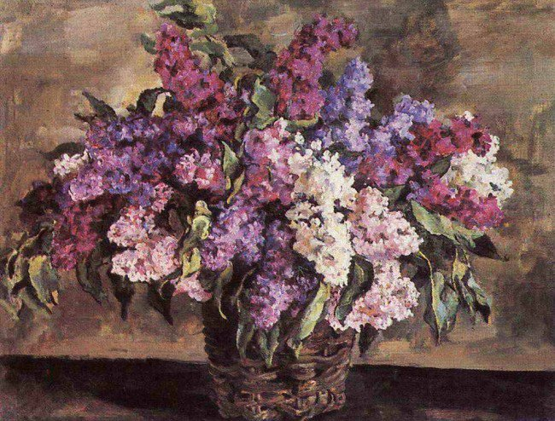

4. Портрет.

Если видишь, что с картины

Смотрит кто-нибудь из нас, -

Или принц в плаще старинном,

Или в робе верхолаз,

Летчик или балерина,

Или Колька, твой сосед, -

Обязательно картина

Называется портрет.

Слайд 8. В.А. Серов. Девочка с персиками

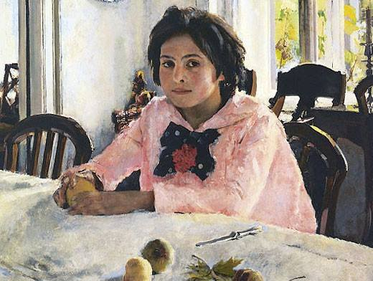

Слайд 9. А.Г. Венецианов. Захарка

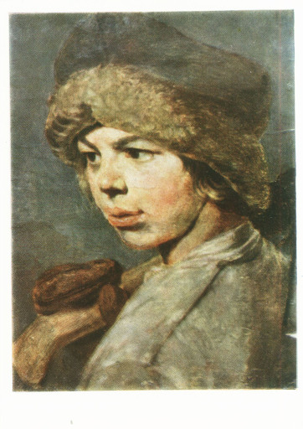

Слайд 10. Лактинов А.И. за вышиванием

. 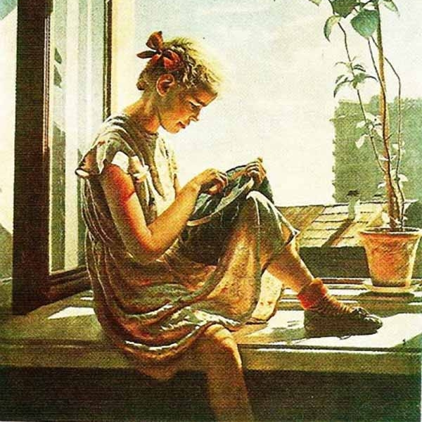

Педагог рассматривает с детьми три вида портрета: фас – вид прямо, поворот 3\4, профиль – вид с боку.

5. Сказочный жанр.

…Давайтерассмотрим репродукции великого художника сказочника В.М Васнецова. (Необходимо рассмотреть характер всех персонажей этих произведений, как художник передавал с помощью красок доброту, красоту окружающего мира).

Слайд 11. В.М. Васнецов. Три царевны подземного царства

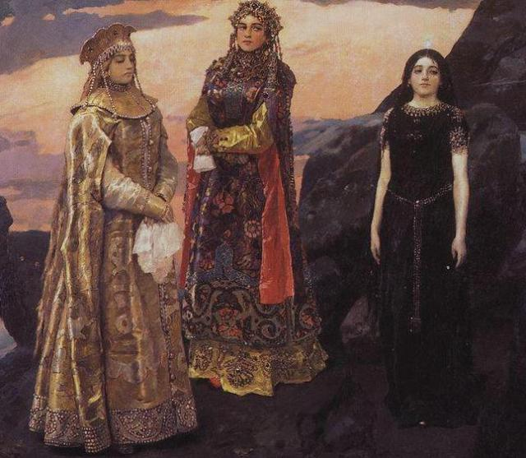

Слайд 12. В.М. Васнецов. Иван царевич на сером волке

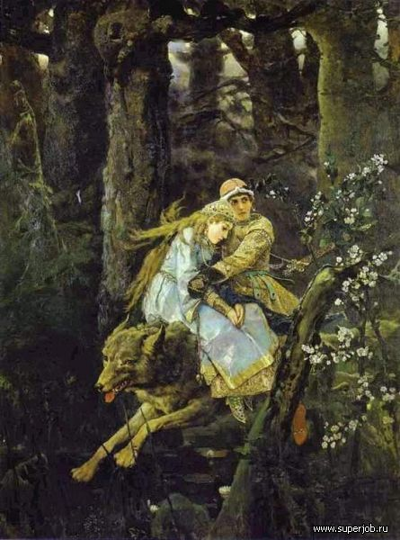

Слайд 13. В.М. Васнецов. Богатыри

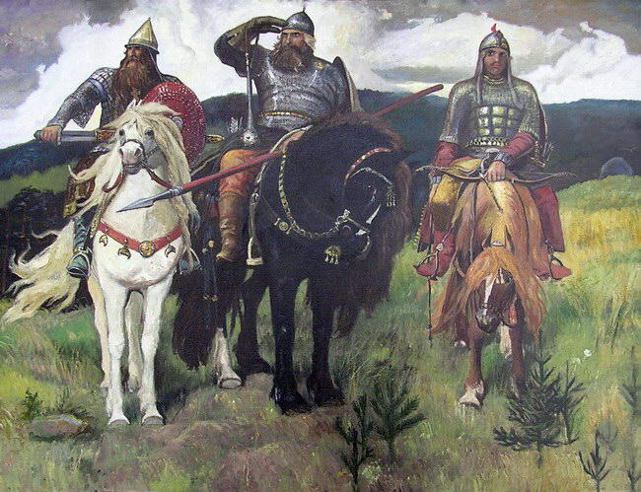

Слайд 14. В.М. Васнецов. Аленушка

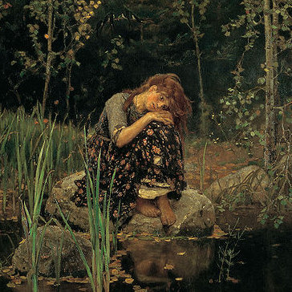

Педагог предлагает ребятам отдохнуть и закрепить знания о жанрах живописи, поиграть в игру “Найди лишний жанр”.